RETO 1

RETO 2
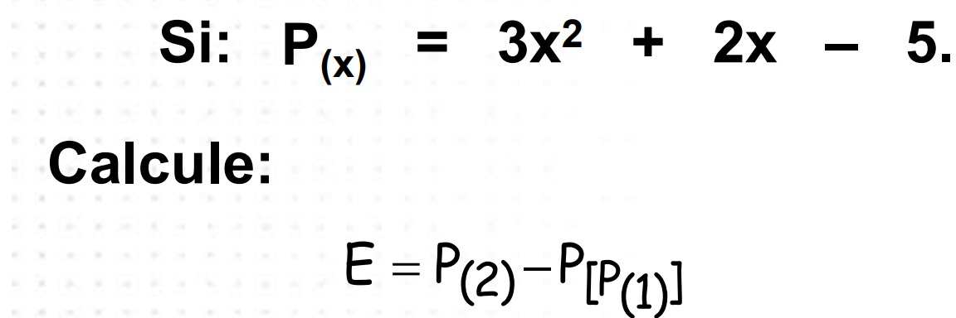

PRACTICA
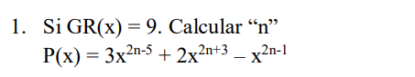

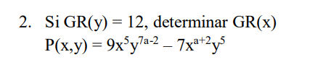

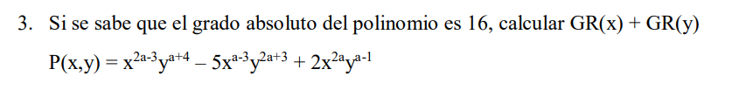

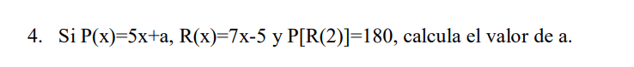

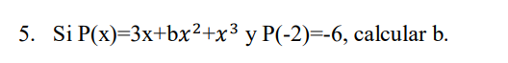

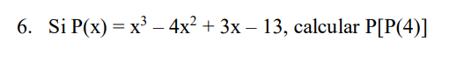

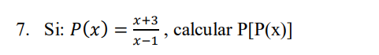

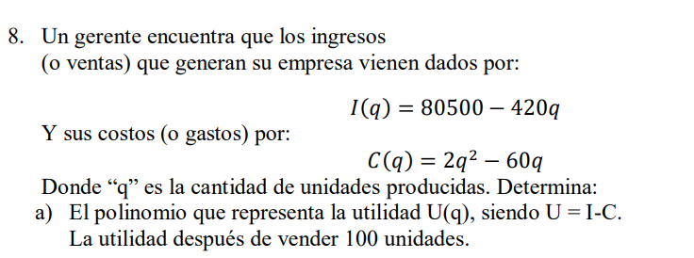

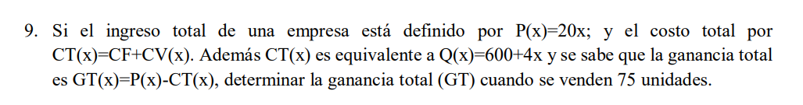

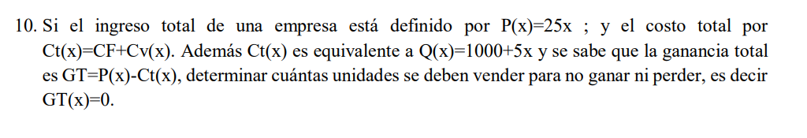

REPASO
- La temperatura del mar desciende a razón de 2°C cada 10 metros de profundidad. A que profundidad se encuentra un submarino si la temperatura marca -4°C. Inicio la inmersión a 12°C.

- Si el número de goles que marca un equipo durante un partido de fulbito esta expresado por: G = 125(X^{-3x} + X^{-2x}), si X^{X} = 5. Cuantos goles marco.

- Hallar el valor de s si S=

4.

- Hallar el valor de I sí. I =

